**Miércoles**

Cuádriceps

Extencion en máquina 7 repeticiónes aún pie sosteniendo 5 arriba pesó medio 7 repeticiónes con los dos pies maximo peso 4 veces

Sentadilla libre cerrada 8 repeticiónes maximo peso 10 repeticiónes con menos peso 4 veces

Sentadilla Sisi 12 repeticiónes con disco 4 veces

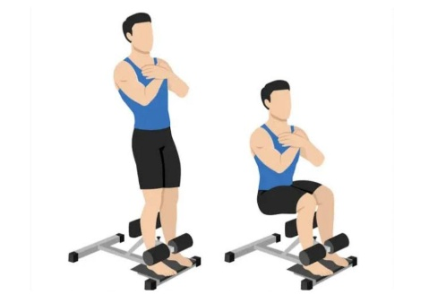

Prensa cerrada 12 repeticiónes sosteniendo 5 segundos abajo 4 veces

Sentadilla en la perfecta cerrada 8 repeticiónes maximo peso 10 repeticiónes con menos peso 4 veces

Pantorrilla en la costurera 20 repeticiónes 4 veces